**OSNOVNA ŠKOLA IVANA PERKOVCA**

**Šenkovec, Zagrebačka 30**

**Š k o l s k a k u h i n j a**

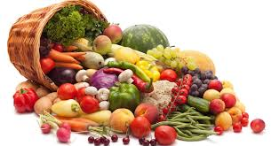

**J E L O V N I K**

**PRODUŽENI BORAVAK**

**09.06.2025. – 13.06.2025.**

***DORUČAK RUČAK***

***PONEDJELJAK:***

*Polubijeli kruh, maslac, med, kakao Pileći saft, njoki, salata, kruh, voće*

***UTORAK:***

*Čokoladne pahuljice, mlijeko Varivo od mahuna s junetinom,*

*punozrnati/polubijeli kruh, voće*

***SRIJEDA:***

*Jaje na oko, svježa paprika, Faširanci, pire- krumpir, kruh, salata,*

*kukuruzni kruh voće*

***ČETVRTAK:***

*Polubijeli/punozrnati kruh, sirni namaz, Varivo od kelja s kobasicama,*

*čaj s medom i limunom kruh, voće*

***PETAK:***

*Griz na mlijeku s kakao posipom Juha, zapečena tjestenina sa sirom,*

*polubijeli kruh, salata, voće*

D o b a r t e k !